Analyse des sorties hydro du modèle

Dans ce chapitre, nous étudions l’hydrodynamique de l’estuaire de la Van Uc, à partir du modèle validé. Nous nous attachons ici au comportement de l’estuaire à différentes échelles de temps : le cycle tidal, le cycle mortes-eaux/vives-eaux et le cycle saisonnier. L’objectif est de comprendre la réponse de l’estuaire à ses différents forçages, i.e. débit et marée, et de caractériser son comportement en fonction du débit et de la marée, dans la lignée des travaux sur les données in situ de la campagne de 2022, rapportés dans la section XX. Ce chapitre s’articule autour des paramètres d’élévation de surface, de vitesses, de salinité et de stratification. La première partie reprend, cette fois en termes modélistiques, la propagation de la marée au sein de l’estuaire. Les champs de vitesses en situations contrastées de marée et de débits sont ensuite décrits. La troisième partie se concentre sur la salinité, d’une part en quantifiant l’intrusion saline, d’autre part en étudiant l’évolution de la stratification au cours du temps et en fonction du débit et des marées. Ces résultats sont ensuite discutés en regard de connaissances préalable de l’estuaire, ainsi que des estuaires plus généralement.

# Propagation de la marée : Asymétrie de durée et atténuation de l’amplitude du marnage

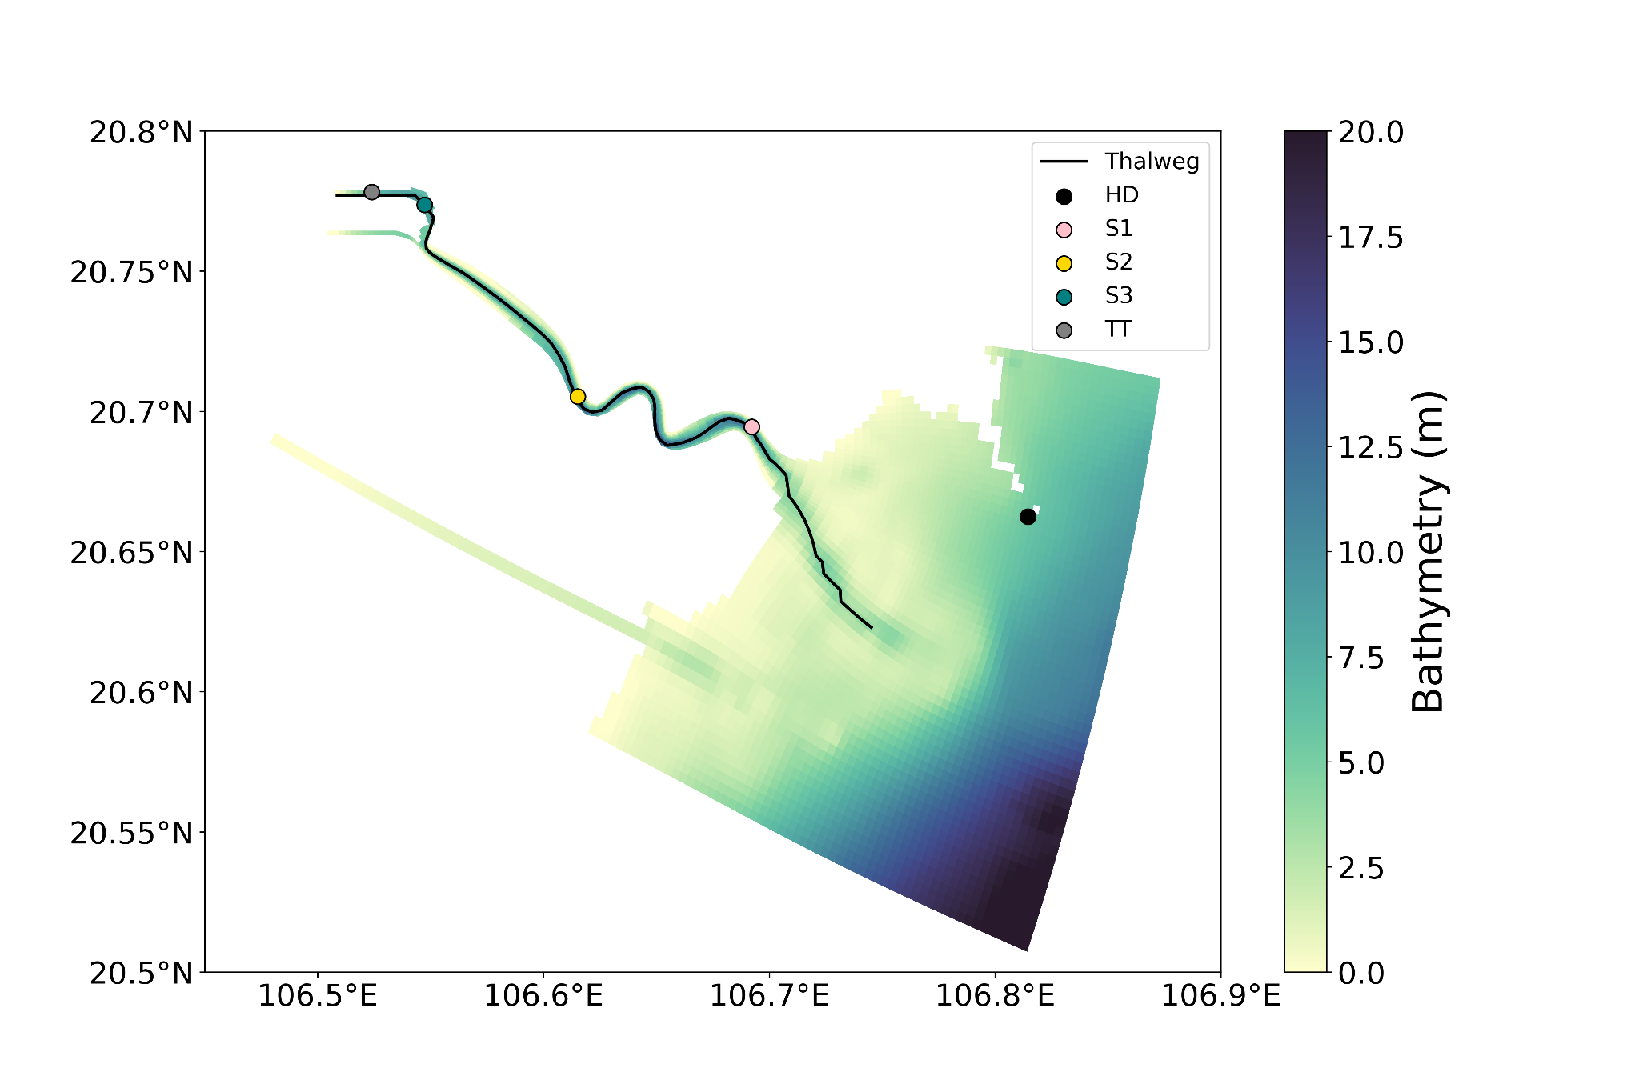

Figure Xloc : carte de la bathymétrie de l’estuaire de la Van Uc superposée avec la ligne (triat plein noir) du thalweg qui a servi de coupe longitudinale. Les points colorés représentent les stations auxquelles des séries temporelles de hauteur d’eau ont été extraites. Le point rouge est le point de référence dont la localisation est déterminée à 0 km, à partir duquel les distances en amont sont comptées négativement, et en aval positivement.

## Asymétrie de durée de marée

Le modèle a été validé avec les hauteurs d’eau des stations Trung Trang et Hon Dau (voir Fig. Xloc pour les localisations) et était donc capable de reproduire l’asymétrie observée au deux stations. Cette partie s’attache à quantifier cette asymétrie, dans la continuité de ce qui a été fait à partir des observations en partie TODO REF SECTION, en détaillant cette asymétrie sur le continuum spatial de l’estuaire, puis en mesurant l’impact du débit et du cycle de marée sur cette asymétrie.

### Propagation de la marée dans l’estuaire

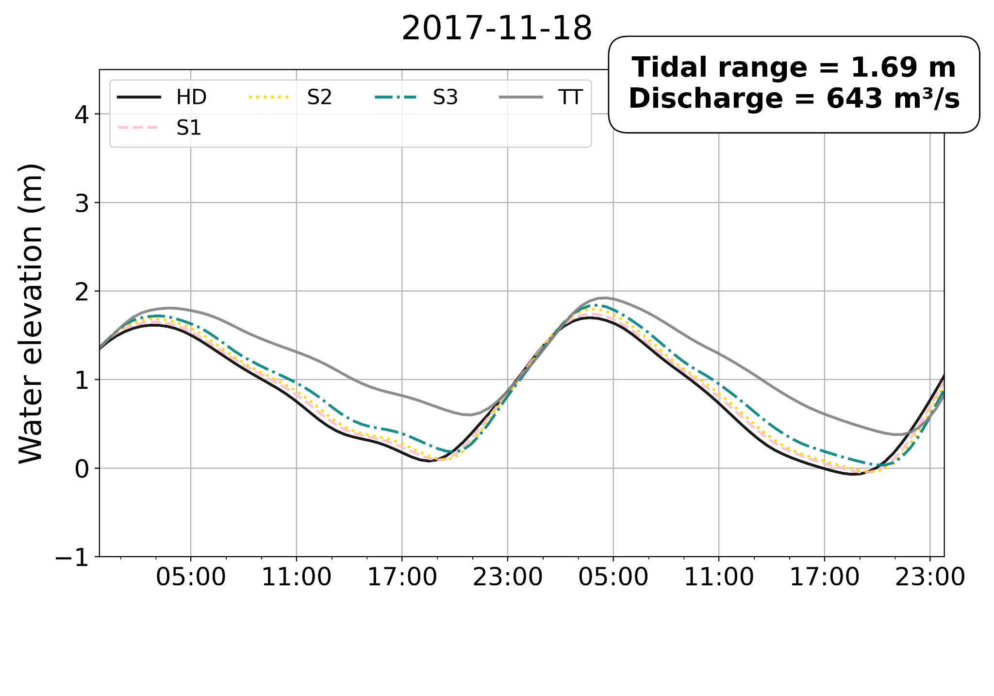

Figure Xpropagation : Série temporelle des hauteurs d’eau modélisées en différents points de l’estuaire (cf. Fig 1 pour les localisations) sur 48h autour du 18 novembre 2017, jour aux conditions de débit et de marnage autour des valeurs médianes.

Tableau X1 : Temps de propagation des pleines mers et des basses mers donnée par le modèle et les données des stations hydrographiques sur l’année 2017.

|  |  |  |
| --- | --- | --- |
|  | **Modèle** | **Données** |
| **Temps de propagation des pleines mers** | 1h26 (1h23) | 2h00 (2h13) |
| **Temps de propagation des basses mers** | 2h53 (2h43) | 3h00 (3h19) |
| **Durée du flot à HD** | 10h33 (10h48) | 11h00 (11h39) |
| **Durée du jusant à HD** | 14h24 (14h06) | 13h00 (13h14) |
| **Durée du flot à TT** | 9h07 (9h56) | 10h00 (10h33) |
| **Durée du jusant à TT** | 15h50 (16h01) | 15h00 (14h23) |

Le modèle simule bien une différence de propagation entre les crêtes et les creux de l’onde de marée (Fig. Xpropagation), dont les valeurs médianes sont référencées le Tableau X1, ainsi que les durées du flot et du jusant à chaque station. Les valeurs de propagation des niveaux d’eaux sont cohérentes entre les données hydrographiques et les hauteurs d’eau modélisées à Hon Dau et Trung Trang. La plus haute résolution du modèle (~15 mn contre 1h pour les données in situ) permet de préciser la propagation entre les stations HD et TT, dont la médiane vaut 2h00 à partir des données, descendant à 1h26 avec la résolution temporelle du modèle (pas de changement notable pour la propagation des marées hautes).

Pour les deux stations HD et TT, les durées médianes du flot et du jusant calculées à partir du modèle sont plus courtes que celles fournies par les stations hydrographiques (Tableau X1). La résolution horaire des données est une limitation, qui, d’ailleurs, ne permet pas de parvenir aux 25h du cycle diurne. La résolution plus fine du modèle permet de descendre sous le pas horaire. Cependant, l’écart entre la médiane de la durée du jusant entre les données et le modèle est de plus de 1h30, semblant tout de même indiquer que le modèle surestime cette asymétrie dès le proche côtier, malgré une corrélation significative forte (r>0.98) sur l’ensemble de l’année 2017. À TT, après la déformation de la propagation de l’onde marée dans l’estuaire, l’asymétrie de durée entre le flot et le jusant augmente. L’écart entre les durées médianes des données in situ et du modèle est d’environ 50 mn (flot de 9h07 selon le modèle, 10h00 selon les données).

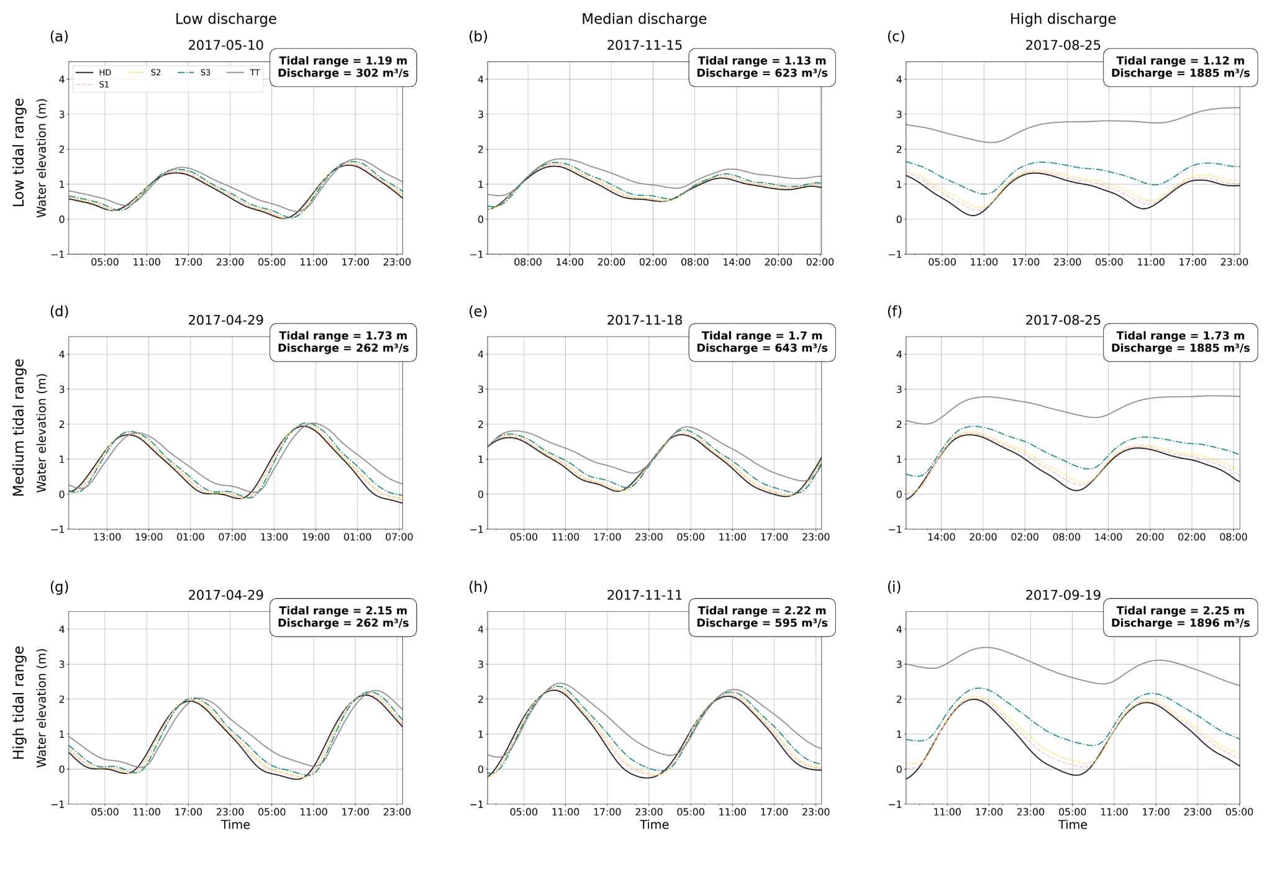

Figure Xcomp_ssh : Exemples de séries temporelles de hauteurs d’eau aux stations Hon Dau (HD), S1, S2, S3 et Trung Trang (TT) pour des conditions de marnages et de débits contrastés. Les marnages similaires correspondent aux lignes tandis que les conditions de débits identiques se retrouvent dans les colonnes.

Tableau Xcorr : corrélation r et p-value du temps de propagation des pleines mers (High Water HW) et basses mers (LW) avec le débit (Q) ou le marnage (TR) entre chacune des stations S1, S2, S3 et TT avec la station HD (p-value indiquée seulement quand supérieure à 0.01).

|  |  |  |  |  |  |
| --- | --- | --- | --- | --- | --- |
| **HW** | **S1-HD** | **S2-HD** | **S3-HD** | **TT-HD** | **TT-HD (données)** |
| Q | 0.10 p>0.01 | 0.06 p>0.01 | 0.41 | 0.71 | -0.13 |
| TR | -0.09 p>0.01 | -0.11 p>0.01 | -0.1 p>0.01 | -0.0 p>0.01 | 0.31 |

|  |  |  |  |  |  |
| --- | --- | --- | --- | --- | --- |
| **LW** | **S1-HD** | **S2-HD** | **S3-HD** | **TT-HD** | **TT-HD (données)** |
| Q | 0.18 | 0.25 | 0.36 | 0.36 | 0.26 |
| TR | 0.39 | 0.41 | 0.47 | 0.32 | 0.49 |

### L’impact du marnage sur le temps de propagation de la marée

Ce paragraphe détaille l’impact du marnage sur l’asymétrie de durée au sein de l’estuaire, sur différentes stations, permettant de compléter les séries temporelles des données in situ, qui sont limitées à deux stations.

Alors que le temps de propagation des pleines mers n'est corrélé au marnage en aucun point de l'estuaire (p-value>0.01), la propagation des basses mers, elle, est significativement ralentie par l’augmentation du marnage, et ce dans l'ensemble de l'estuaire (r>0.32, Tableau Xcorr). Il semble que ce ralentissement s'accentue en remontant l'estuaire (augmentation de la corrélation entre S1 et S3, de 0.39 et 0.47). En revanche, la valeur de la corrélation est plus faible à la station de TT, mais montrant tout de même une corrélation significative (r=0.32).

Les valeurs des corrélations calculées à partir des jeux de données horaires fournies par le NHMS aux stations de Trung Trang et de Hon Dau sur la même année 2017 sont rappelées dans le Tableau X1. Les corrélations trouvées sur la propagation des marées basses concordent entre les données in situ et les hauteurs d’eau simulées (r=0.49, p<0.01).

En revanche, les corrélations de propagation des pleines mers calculées à partir des observations ne correspondent pas à celles modélisées. En effet, le marnage est corrélé significativement dans les données, alors que le modèle ne détecte aucune corrélation pour aucune des stations de l’estuaire.

La figure Xcomp_ssh montre différentes situations de débits et de marnage aux différents points le long de l’estuaire. Les marnages choisis correspondent à des marnages modélisés à Hon Dau autour des valeurs du premier quartile, de la médiane et du quatrième quartile de la série temporelle de l’année 2017, soit (1.12 m, 1.82 m et 2.26 m). Afin d’appuyer sur les valeurs extrêmes de débits, les jours choisis ont des débits qui correspondent à la médiane (639 m³/s), ainsi qu’aux 10 % les plus faibles (275 m³/s) et 90% les plus élevés (1880 m³/s) des débits annuels 2017.

TODO EXPLOITER LA FIGURE Xcomp_ssh

### L’impact du débit fluvial sur la propagation de la marée

On observe une variation spatiale de l'impact du débit au sein de l'estuaire. Le débit ralenti la propagation à la fois des crêtes et des creux (r positif et p<0.01) de manière plus significative dans l'estuaire amont (stations S3 et TT) qu'aval (S1 et S2, Tableau Xcorr). Les basses mers sont moins ralenties à l'aval qu'à l'amont (r=0.18 en S1, r=0.36 à TT). Le ralentissement des pleines mers provoqué par le débit ne s’observe pas dans l'estuaire aval (p>0.01). La corrélation devient significative à l’amont, où sa valeur est modérée à forte (r=0.41 en S3, 0.71 à TT).

Concernant la propagation des pleines mers avec le débit obtenue par les données des deux stations hydrographiques, la corrélation obtenue est négative et relativement faible: r=-0.13. Il est surprenant d’obtenir des corrélations opposées entre les données et le modèle. TODO EXPLICATIONS :

TODO EXPLOITER FIG COMP

## Atténuation de l’amplitude de marée

Les données des années 2021-2022 des marégraphes Hon Dau et Trung Trang ont montré que le signal de marée tend à être atténué entre ces deux stations, hormis pour des marnages inférieurs à 1 m, pour lesquels l’amplitude de marée est conservée le long de l’estuaire. Le débit amortit de manière notable l’amplitude de marée, et cette atténuation augmente avec le marnage.

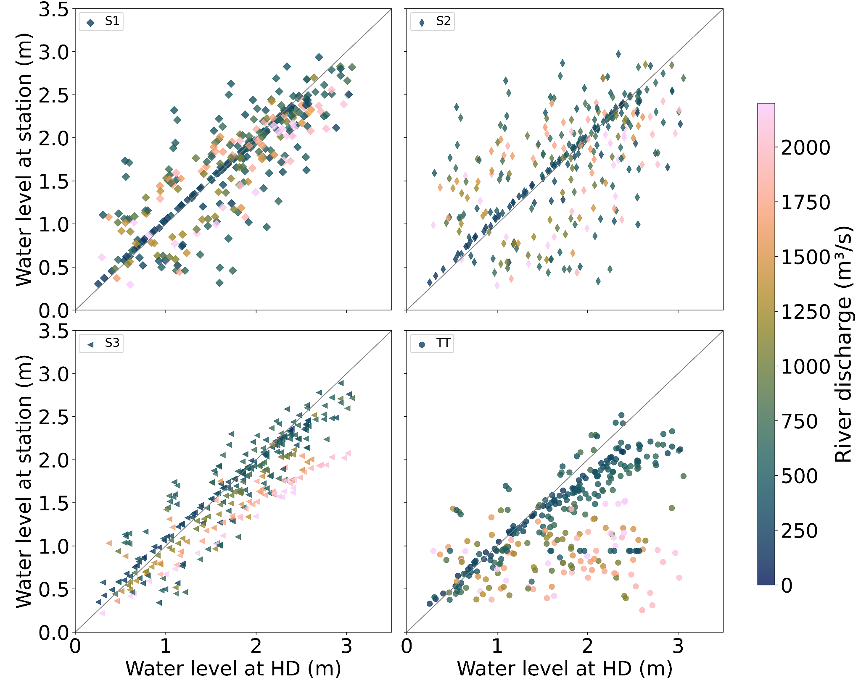

Figure XTODO : Amplitude de marée modélisée à la localisation de la station de Trung Trang en fonction de l’amplitude de marée modélisée à Hon Dau. Les couleurs associées représentent les débits journaliers.

### L’impact du marnage sur l’amplitude de marée

### L’impact du débit sur l’amplitude de marée

Les stations S1 et S2 sont très similaires sur l’ensemble des situations de la figure Xcomp_ssh. Une différence entre S1 et S2 ne devient visible que pour les très hauts débits (dernière colonne), au niveau de l’amplitude de marée, où l’amplitude de marée est atténuée en S2 par rapport à S1.

Cela indique donc une tendance de l’estuaire à être hyposynchrone à haut débit.

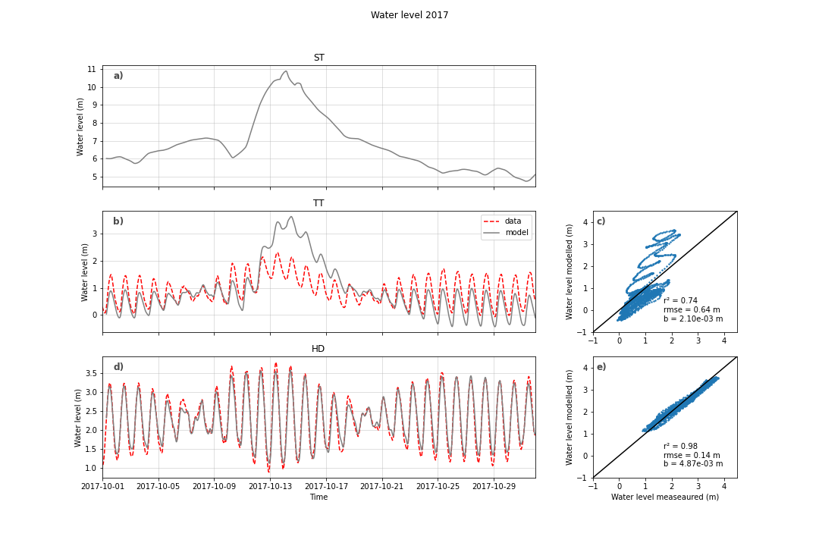

Figure Xcomparaison_data_mod : Niveau d’eau aux trois stations de l’amont vers l’aval Son Tay (ST, a), Trung Trang (TT, b) et Hon Dau (HD, d) modélisés (traits pleins gris) et issus des mesures in situ (traits pointillés rouges), ainsi que les corrélations associées (c et e).

RECAP :

La plus haute résolution temporelle du modèle permet de mieux observer à fine échelle la propagation de la marée dans l’estuaire, et semble indiquer une absence de corrélation avec le marnage qui était pourtant calculée avec les données horaires.

Pour le damping :

La station de Trung Trang se situe dans le canal 2DV pour qui la seule variable d'ajustement est la hauteur d'eau est donc très sensible aux variations de débit, qui, si elles sont brusques, peuvent déformer le signal de hauteur d’eau (Fig. Xcomparaison_data_mod.b). Cette discontinuité entre canal 2D et rivière 3D est une limite de cette configuration, qui met aussi en avant l’apport permis par la modélisation 3D de la rivière.

# Vitesses

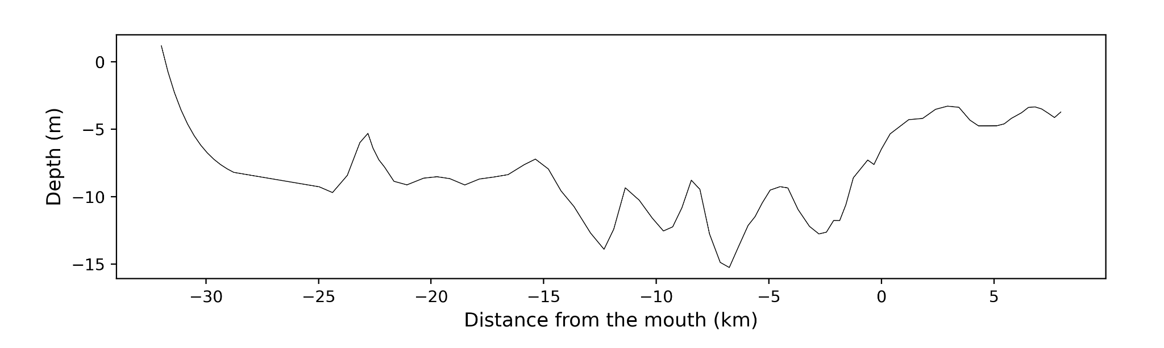

Coupe longitudinale de la profondeur du thalweg.

## Vitesses à l’échelle du cycle de marée

## Vitesses à l’échelle du cycle mortes-eaux/vives-eaux

## Echelle saisonnière : l’impact du débit

## Asymétrie de vitesses de pic de flot et de jusant

## Asymétrie des durées des étales

## Asymétrie des durées de courants de flot et de jusant

# Salinité

L’étude du champ de la salinité s’est faite en deux temps : l’analyse de l’intrusion saline dans un premier temps, et la stratification ensuite. La dynamique selon le débit et la marée est étudiée. Pour cela, certains cycles sont extraits et étudiés pour leurs conditions de débits et de marnage. Les cycles, déterminés entre deux marées basses, sont au nombre de 319 dans la simulation. Les conditions choisies pour les marnages faibles, médians, forts, sont les marnages autour des valeurs du premier, deuxième, troisième quartile respectivement, déterminé sur les marnages de l’ensemble de l’année, à 0.15 m près, soit autour de 1.12 m, 1.82 m et 2.26 m.

Le débit de la Van Uc, estuaire tropical, évolue dans une large gamme, notamment pour les débits élevés. Les études précédentes ont souligné le changement significatif de comportement de l’estuaire dans cette gamme de débit, singulièrement en cas de débits intenses > 1000 m³/s. L’étude sur une série temporelle plus longue a montré que le débit et hautement variable d’une année à l’autre. 2017 étant une année aux débits élevés fréquents, nous avons choisi d’étudier les conditions situées autour des débits de la valeur du 10e, 50e et 90e percentile soit 268 (+/- 50) m³/s, 650 (+/- 50) m³/s et 1889 (+/-100) m³/s. Les conditions étudiées sont au nombre de neuf et cumulent donc les conditions à la fois du débit et du marnage décrites plus haut. Soulignons que le nombre de cycles extraits peut être différent entre les différentes conditions.

Les indicateurs utilisés sont les valeurs médianes des paramètres étudiés et le coefficient de variation CV, dont la formule est la suivante :

(1)

avec l’écart-type et la moyenne.

## Intrusion saline

L’intrusion saline est la distance de pénétration de la salinité de la couche de fond dans l’estuaire dans le chenal principal. La valeur seuil prise est 1 PSU (TODO CITE Uncles et Stephens, 1993). La **longueur d’intrusion saline** donne donc la distance de la maille la plus amont pour laquelle la salinité est supérieure ou égale à 1 PSU. Cette valeur est calculée le long du thalweg (trait noir, Fig. Xloc) pour la couche de fond, à chaque pas de temps, afin de déterminer le moment de la marée pour laquelle l’intrusion saline est maximale. La figure Xhovmoller présente l’évolution de la salinité sur l’année simulée le long du thalweg. L’autre paramètre étudié est l’excursion de la salinité, c'est-à-dire la dynamique de l’incursion de la salinité, soit la différence entre la longueur d’intrusion minimale et maximale au cours du même cycle, qui est appelée **excursion saline**. Cette partie s’attache à étudier les variations de la salinité avec le marnage et le débit à l’échelle du cycle de mortes-eaux/vives-eaux et à l’échelle annuelle.

### Variations avec la marée

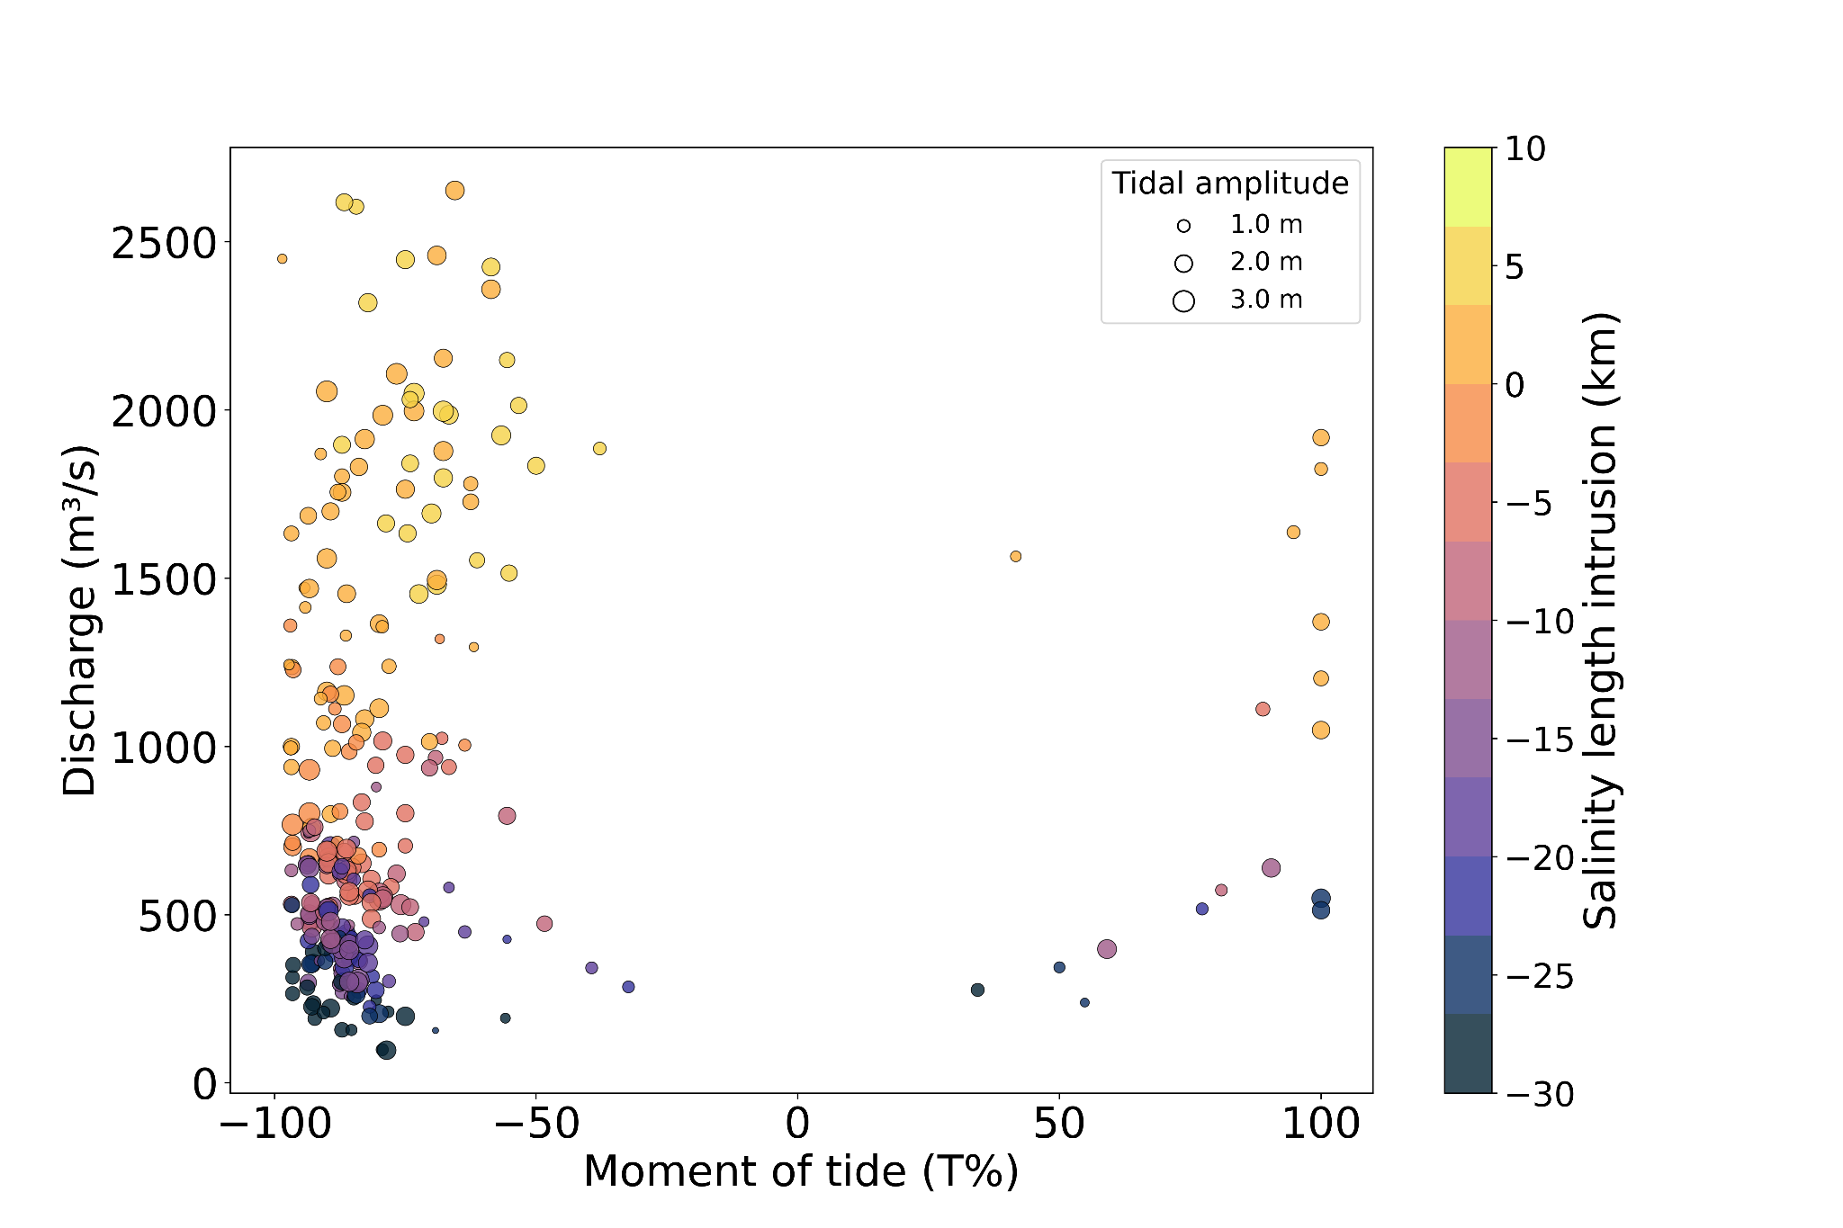

Figure Xmoment_max_intrusion : Moment de la marée pour laquelle l’intrusion de la marée est maximale en fonction du débit. Les couleurs représentent le débit et la taille des cercles le marnage.

La figure Xmoment_max_intrusion rapporte le moment et la longueur de l’intrusion maximale, si un maximum au cours d’un cycle de marée existe, en fonction du moment de la marée (en T%) et de l’amplitude de marée.

À l’échelle de la marée, l’intrusion saline est maximale au moment en début de jusant (-85 T%, Fig. Xmoment_max_intrusion), et minimal autour de la marée basse. Le moment correspondant de la marée évolue peu avec l’amplitude de la marée (taille des cercles, Fig. Xmoment_max_intrusion).

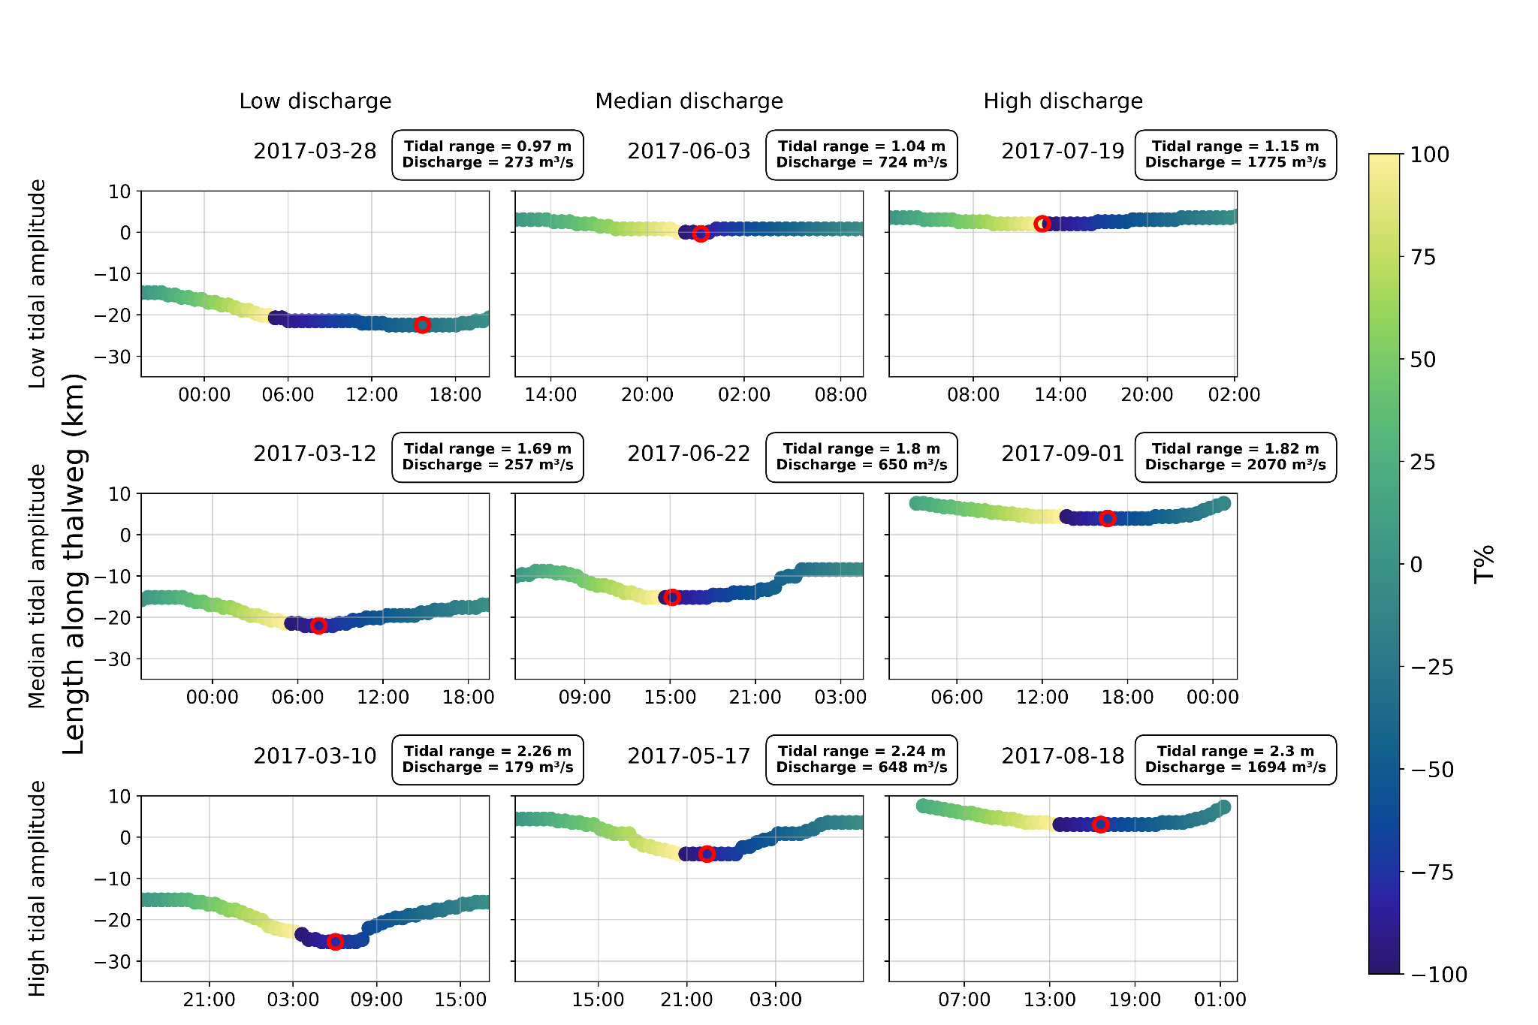

Figure Xintrusionlength_along_cycle : Intrusion saline au cours d’un cycle de marée (de marée basse 0T% à la marée basse suivante) pour des situations contrastées en débit (colonne) et marnage (lignes). Les débits faibles/médians/forts sont ceux correspondant aux valeurs des percentiles des 10/50/90 % de l’année (+/-50 m³/s) et les marnages sont calculés autour des quartiles 0.25/0.5/0.75 (+/- 0.15 m). Le cercle rouge montre la longueur maximale d’intrusion saline. Les distances sont comptées négativement quand elles remontent dans l’estuaire, positivement quand elles sont en aval de l’embouchure, déterminée sur la Fig. Xloc.

La figure Xintrusionlength_along_cycle montre des exemples d’évolution d’intrusion saline en conditions contrastées de marée et de débit sur l’année 2017. La dynamique de l’incursion de la salinité, soit la différence entre la longueur d’intrusion minimale et maximale au cours du même cycle appelée **excursion saline**, varie d’un cycle à l’autre de la marée. En effet, dans certains cycles, l’intrusion saline évolue de plusieurs kilomètres avec la marée, surtout lors des vives-eaux et faible débit (Fig. Xintrusionlength_along_cycle colonne), dans d’autres, le front salin reste à peu près au même endroit, notamment en cas de faible marnage (Fig. Xintrusionlength_along_cycle ligne 1) et de fort débit (dernière colonne). La sensibilité à ces facteurs est discutée ensuite.

### Sensibilité au cycle de mortes-eaux vives-eaux

L’excursion saline est relevée pour un certain nombre de cycles aux conditions de marées et de débit différents, et les médianes calculées pour chaque cycle de marée sont répertoriées dans le tableau Xexcursion. Pour des conditions similaires, l’excursion est relativement proche sur les différents cycles (CV < 50 %). Elle est plus grande durant les vives-eaux, quel que soit le débit, évoluant par exemple entre 4.2 km en faible marnage et 9.7 km en fort marnage en condition de débit médian (Tableau Xexcursion, Fig. Xintrusionlength_along_cycle, colonne du milieu).

Tableau Xexcursion : Médianes et coefficient de variation des excursions calculées pour des conditions de marée et de débit variées, ainsi que le nombre de cycles comptabilisés (N) pour chaque type de conditions.

|  |  |  |  |  |  |  |
| --- | --- | --- | --- | --- | --- | --- |
| Discharge conditions | Low Q | | Median Q | | High Q | |
| Tidal amplitude condition | N | Excursion (km) / CV (%) | N | Excursion (km) / CV (%) | N | Excursion (km) / CV (%) |
| Low tidal amplitude | 8 | 5.4 / 22.4 | 8 | 4.2 / 44.3 | 2 | 2.1 / 7.7 |
| Median tidal amplitude | 6 | 7.3 / 16.5 | 8 | 7.6 / 23.1 | 5 | 4.0 / 9.6 |
| High tidal amplitude | 5 | 10.2 / 8.0 | 10 | 9.7 / 32.3 | 4 | 4.1 / 14.1 |

Généralement, la longueur d’intrusion saline, i.e. la position du front salin, est plus grande durant les marées de vives-eaux, en comparaison des mortes-eaux pour l’ensemble des conditions de marées (Fig. Xintrusionlength_along_cycle). Par exemple, l’illustration proposée dans la figure Xintrusionlength_along_cycle pour des conditions de débit médian (autour de 650 m³/s), la position maximale du front salin est de 0 km à marnage faible et de -5 km en marnage fort (colonne du milieu de la Fig. Xintrusionlength_along_cycle).

Concernant la longueur maximale de l’intrusion saline, la position absolue évolue beaucoup d’un cycle à l’autre, selon le débit, comme présenté dans le paragraphe suivant. Par ailleurs, l’évolution de l’intrusion saline due au cycle mortes-eaux/vives-eaux est visible sur la figure Xhovmoller à la fréquence de 14 jours, que l’on voit apparaître de manière plus marquée durant la saison sèche.

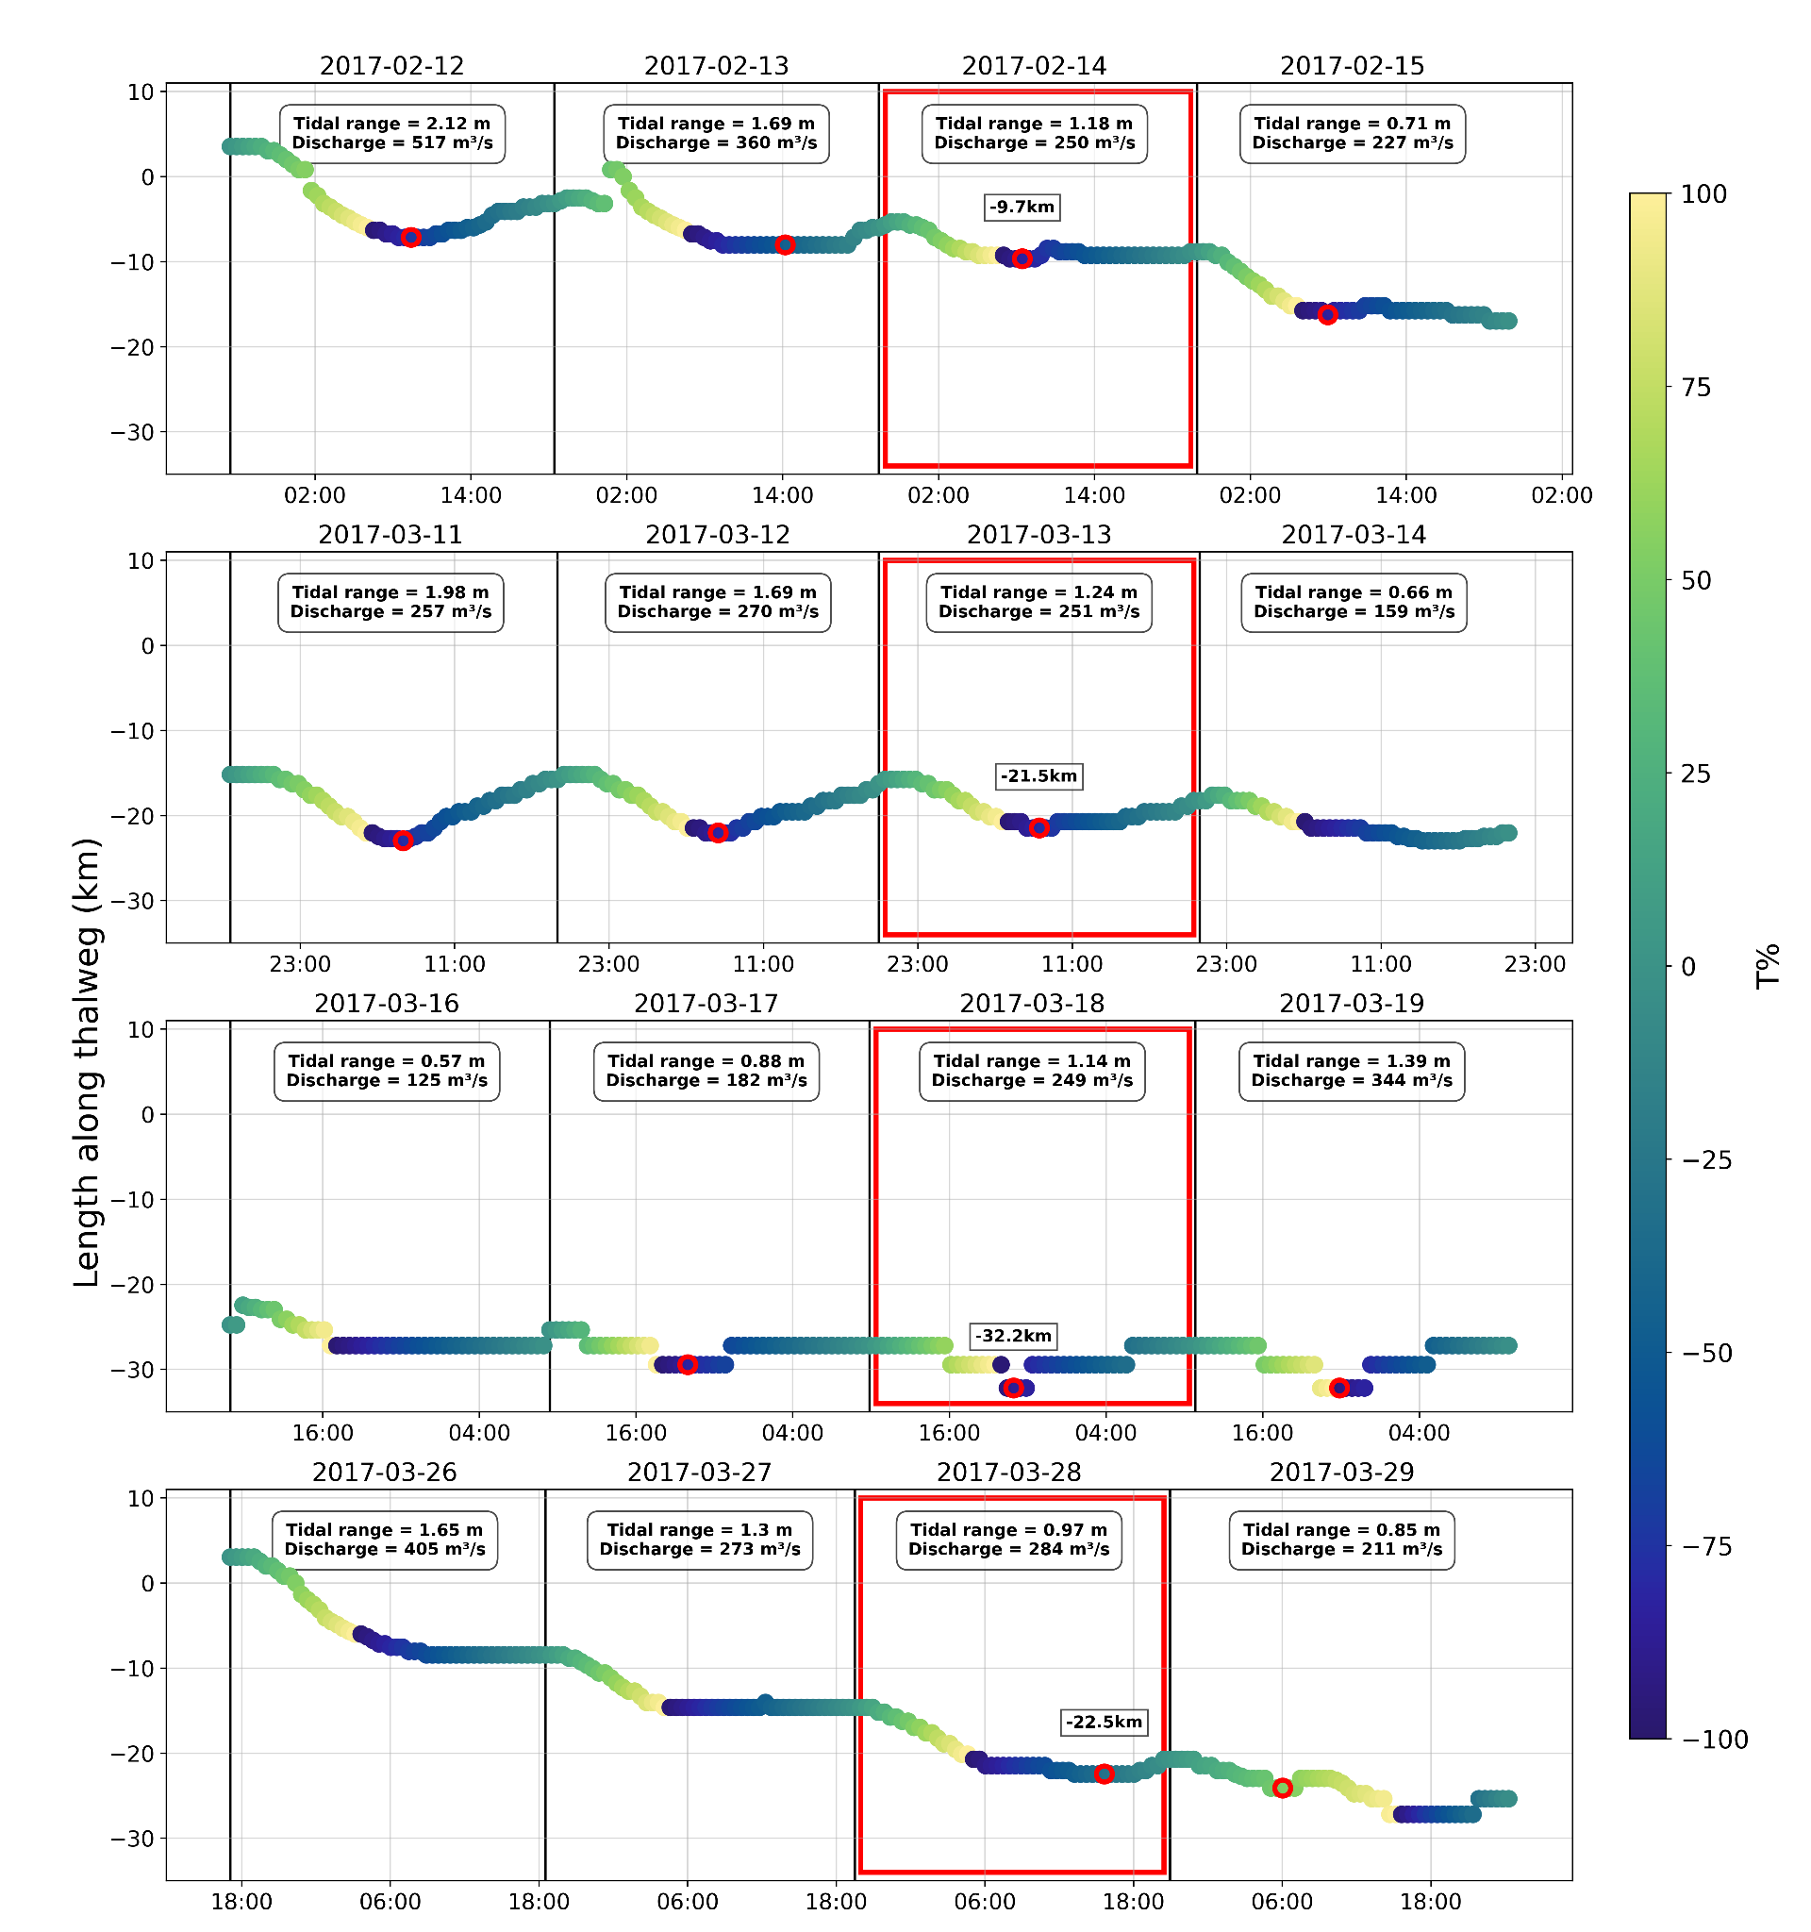

Figure Xdifferent_same_conditions : Évolution de l'intrusion saline de plusieurs cycles de marée consécutifs amenant à des conditions similaires lors du 3e cycle de marée (encadré rouge) pour lesquels les excursions de la salinité sont semblables, mais avec des positions maximales du front salin différentes. Les marées basses sont marquées par les axes verticaux noirs, et les conditions de marée et de débit de chaque cycle sont inscrites dans les encadrés.

### L’impact du saisonnier, i.e. du débit sur l’intrusion saline

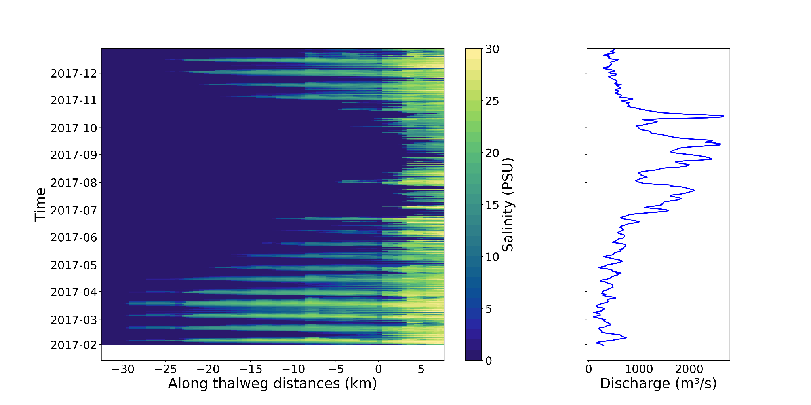

Figure Xhovmoller : Diagramme de Hovmoller de l’évolution de l’intrusion saline sur l’année 2017 sur une coupe longitudinale de l’estuaire de la Van Uc (a) et le débit journalier à la station de Trung Trang (b).

L’excursion saline est sensible au débit, dont les valeurs sont plus grandes à débit faible et médian, qu’en haut débit. En effet, les hauts débits réduisent grandement l’excursion de la salinité, la réduisant à moins de 4.1 km pour les différentes condtions de marée étudiées (Fig. Xintrusionlength_along_cycle, Tableau Xexcursion).

Le débit module fortement la longueur d’intrusion saline (Fig. Xmoment_max_intrusion), allant jusqu’à confiner la salinité à l’extérieur de l’estuaire (distances > 0 km) pour les débits particulièrement forts (juillet à octobre, Fig. Xhovmoller, Fig. Xintrusion_salinevsdischarge).

Le débit est le premier moteur de l’intrusion saline, et on comptabilise 96 cycles de marées sur les 319 (30.0 % des cas) où la salinité ne dépasse pas l’embouchure (Fig. Xloc). À l’inverse, sur l’année, la longueur d’intrusion saline maximale est de 35 km, correspondant à un débit particulièrement faible (< 150 m³/s) (Fig. Xintrusion_salinevsdischarge). Pour un débit < 250 m³/s, les longueurs d’intrusion saline sont toutes supérieures à 20 km dans l’estuaire.

Cependant, même à conditions équivalentes, la longueur maximale d’intrusion saline diffère d’un cycle à l’autre. En effet, les jours précédents les cycles étudiés impactent beaucoup la position du front salin, et c’est ainsi que l’on explique que l’intrusion en condition médiane de débit et de marnage présente une intrusion maximale plus élevée que l’intrusion en condition de marnage fort dans la figure Xintrusionlength_along_cycle.

La figure Xdifferent_same_conditions présente quatre exemples de cycle à faible marnage et faible débit, avec les cycles précédents et suivant le cycle sélectionné. Alors que le front salin du premier exemple est positionné à -9.7 km, les deuxième et quatrième cycle ont un front positionné autour de -22 km. Les débits sont en effet plus forts les jours précédents le premier cycle (> 360 m³/s) par rapport aux deux autres cycles (< 273 m³/s le jour précédent) et donc le front salin ne peut pas remonter jusqu’à la position de 22 km. À l’inverse, le troisième cycle (qui se produit d’ailleurs juste après le second temporellement parlant) cumule six jours à un débit < 260 m³/s, et enregistre donc une position maximale du front salin bien plus en amont dans l’estuaire (-32.2 km).

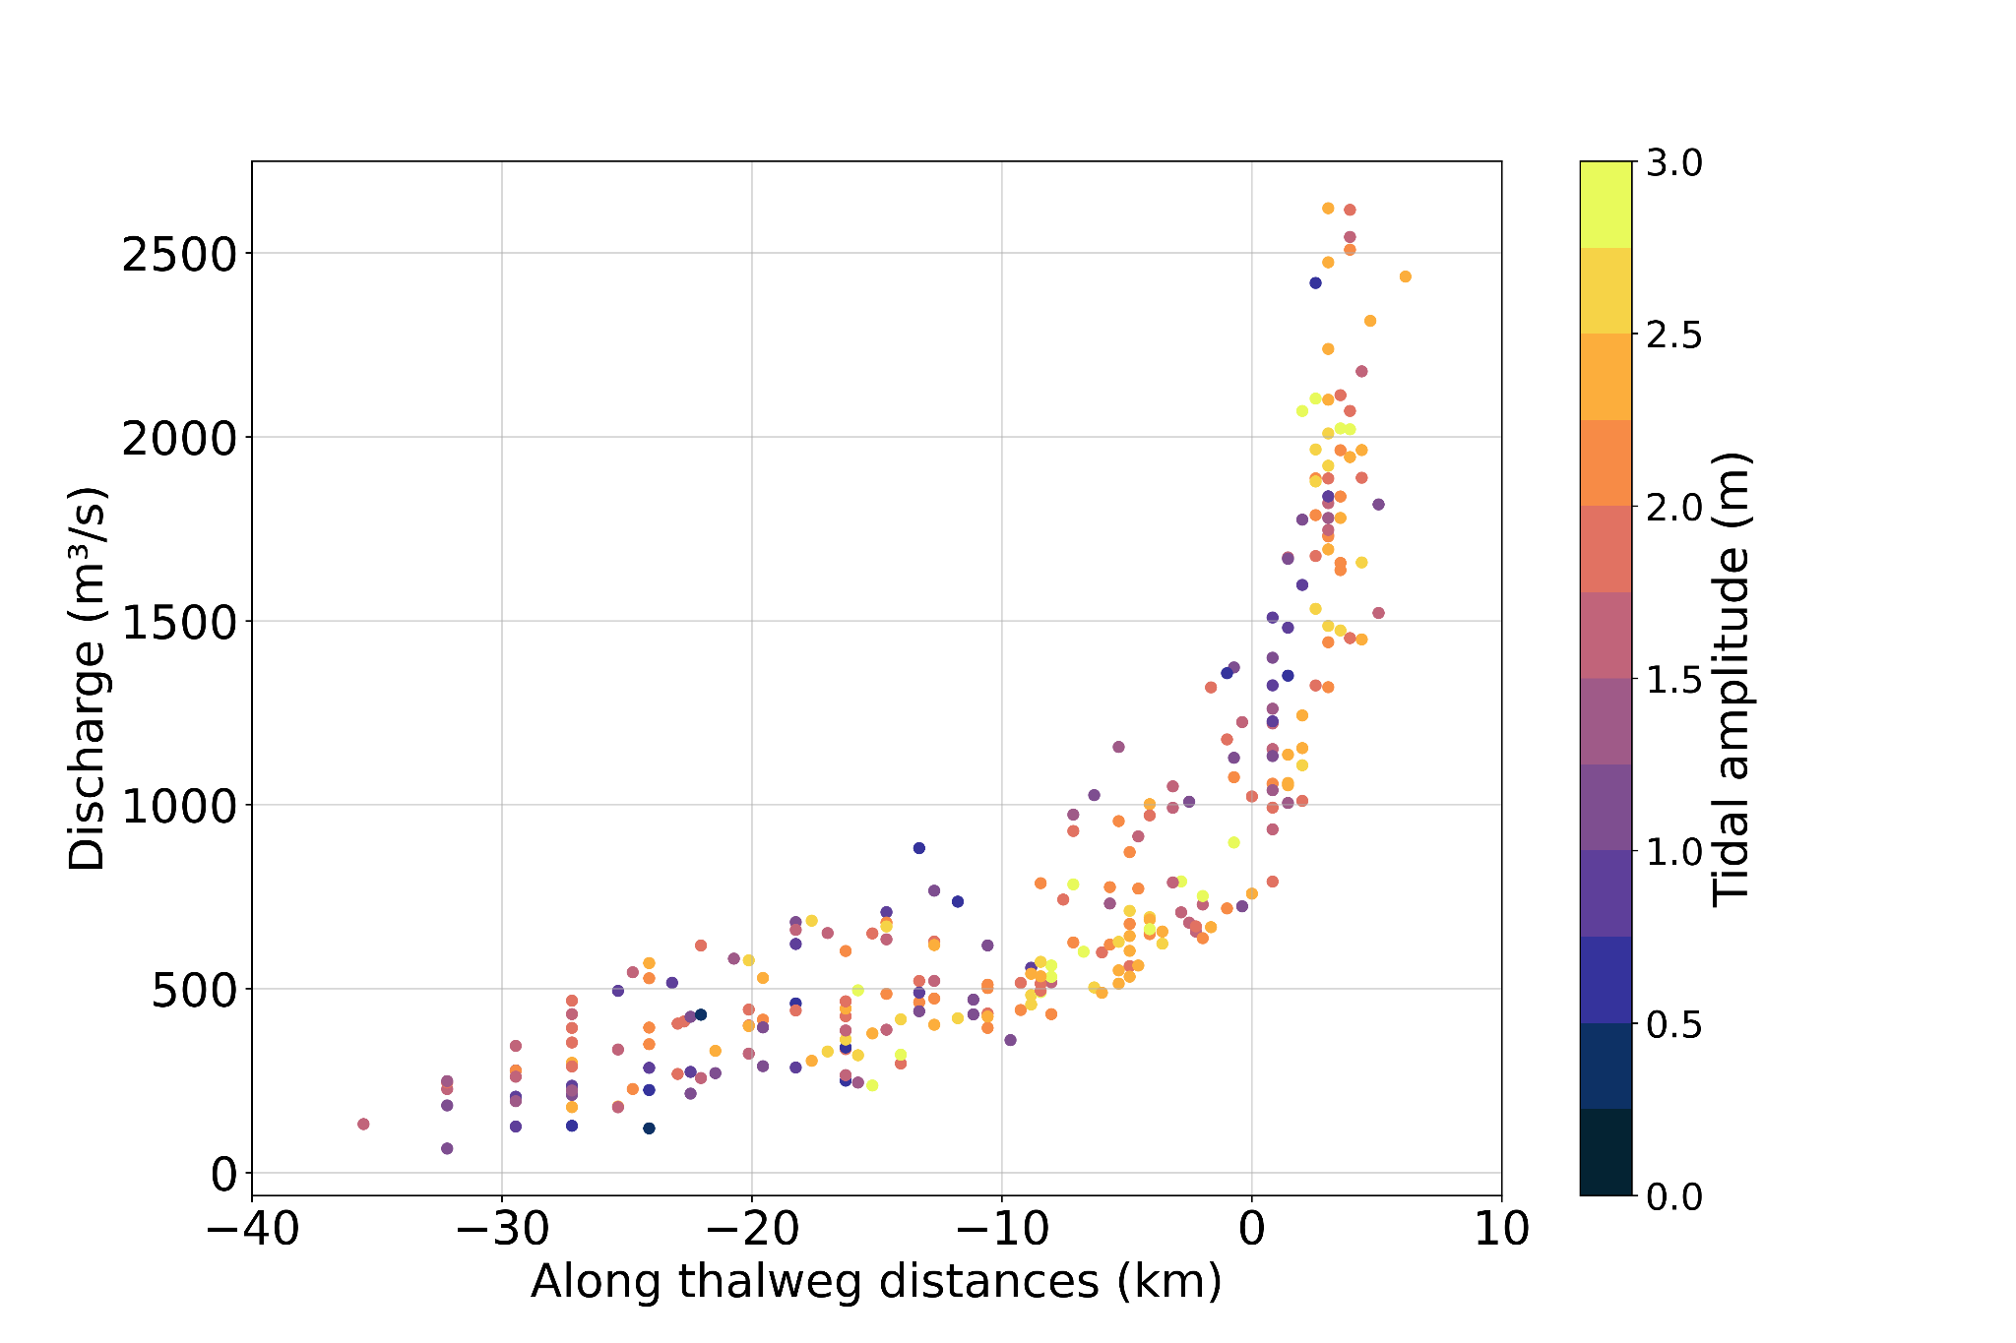

Figure Xintrusion_salinevsdischarge : Longueur d’intrusion saline maximale par cycle en fonction du débit. Les amplitudes de marées sont indiquées en couleurs.

Dans l’estuaire de la Van Uc, l’intrusion saline est pilotée à la fois par le débit et par le marnage. Un fort débit réduit l’excursion saline (< 4km) tandis qu’une augmentation du marnage l’augmente (~ 10 km en condition de débit médiane ou faible). En augmentant l’excursion saline, le marnage tend à repousser la limite d’intrusion saline plus en amont. Le débit a cependant un rôle prépondérant sur la position du front salin dans l’estuaire, les forts débits pouvant interdire l’entrée de la salinité au-delà dans l’embouchure (30 % des cycles étudiés). On remarque d’ailleurs un comportement similaire pour des débits > 1500 m³/s, pour lesquels la salinité reste autour de 5 km en aval de l’embouchure (Fig. Xintrusion_salinevsdischarge). À l’inverse, c’est lors des faibles débits que l’on retrouve les longueurs d’intrusion saline les plus élevées (> 20 km). Les longueurs d’intrusion maximales se produisent lors de débits faibles durant plusieurs jours, montrant ainsi l’importance des cycles précédents sur la position du front salin.

Lors des campagnes de 2022, nous avons suivi le front salin. Pour des conditions de vives-eaux identiques entre les campagnes, mais plus fortes que les vives-eaux de 2017 (TODO REF SECTION) et autour de la marée haute, nous avons en effet observé une limite du front salin très différente. Durant ces campagnes, les positions du maximum d’intrusion saline sont tout de même mesurée en amont de l’embouchure, allant de 13 km dans l’estuaire pour des conditions de débit de 649 et 930 m³/s, à 4 km pour un débit de 1737 m³/s (pourtant précédé de 25 jours aux débits > 860 m³/s). On rappelle que l’année 2017 présente un marnage faible par rapport à 2022, pouvant expliquer que l’on ne trouve pas la limite de l’intrusion saline en aval de l’embouchure lors des campagnes de juin 2022.

## Stratification

La stratification est étudiée à partir de deux indicateurs : la différence entre le fond et la surface, présenté dans les figures Xcarte_diff_sal_surf_bot, et des radiales à différentes conditions de marées. Là encore, les échelles temporelles d’intérêt sont celles du cycle de mortes eaux et vives-eaux, et les variations saisonnières.

### Variations avec la marée

### Sensibilité au cycle de mortes-eaux vives-eaux

### Variations saisonnières de la stratification

# Conclusion

Le modèle a permis d’approfondir les connaissances acquises sur l’estuaire de la Van Uc à partir des campagnes de 2017 et 2022.

La propagation de la marée dans l’estuaire, étudiée dans la section XX, concorde avec le modèle, et confirme une asymétrie de marée, dépendante du marnage au premier ordre, et fortement impactée par les très forts débits.

L’intrusion saline a été trouvée être maximale en début de jusant (Xh après la marée haute dans X% des cas), ce paramètre étant/n’étant pas modulé par le marnage ou le débit. Le cycle mortes-eaux/vives-eaux s’est trouvé efficace pour moduler d’environ Xkm en moyenne cette intrusion. Au niveau annuel, les campagnes de mesure avaient déjà mis en lumière une forte sensibilité au débit sur la longueur d’intrusion saline (pas d’intrusion saline dans l’estuaire durant les campagnes de saison humide de 2017 et une intrusion remontant à plus de 30 km de l’estuaire en saison sèche et vives-eaux). Le modèle a permis, sur l’ensemble de l’année 2017, d’estimer/quantifier? l’intrusion saline maximale à l’échelle saisonnière, s’affranchissant des aléas de la mesure et révélant clairement une dépendance de cette longueur au débit au premier ordre.

La haute résolution à la fois spatiale et temporelle du modèle nous a permis de suivre l’évolution de la stratification au sein de l’estuaire. Les variations saisonnières nettes de la stratification en différents points de l’estuaire, montrées par \cite{piton202}, sont largement confirmées par le modèle, lié aux variations de l’intrusion saline décrites précédemment. Les campagnes de 2017 avaient montré un changement de stratification significatif à l’échelle du cycle mortes-eaux/vives-eaux, de très stratifié sur l’ensemble du cycle tidal en mortes-eaux à une alternance entre des conditions homogènes non salé et partiellement mélangé. Le modèle reproduit bien ces changements, et nous a permis de quantifier le rôle du débit et de la marée dans cette stratification, déterminant ainsi la stratification dominante de l’estuaire.

Cette étude a mis en exergue que le débit est un acteur majeur de l’hydrodynamique de cet estuaire tropical. Les variations de débit qui dirigent l’intrusion saline et donc la stratification, et qui impactent la propagation de la marée, sont dépendantes d’une part du forçage climatique et d’autre part des activités anthropiques (notamment les barrages qui régulent le débit). Le forçage climatique évolue à plusieurs échelles de temps : au niveau interannuel, des années sèches ou humides sont observées en lien avec la mousson sud asiatique et l’ENSO (TODO CITE Vinh et al 2014, Gao et al 2015) ; au niveau long terme, le changement climatique tendrait vers une augmentation des pluies sur le bassin versant du Fleuve Rouge (\cite{Cooper_Houghton_McCarthy_Metz_2002} IPCC, 2001 TODO CITE), résultant en une augmentation significative du débit du Fleuve Rouge en saison humide (+25\% en juillet et août) (\cite{Duong_Nauditt_Phong_2016}).

Cette étude a permis d’approfondir les connaissances sur le comportement de l’estuaire à différentes échelles à la fois temporelle et spatiale, et sert de base pour un autre volet de caractérisation de l’estuaire, car l’hydrodynamique pilote le transport sédimentaire estuarien.

Dans cette partie, nous avons montré l’impact du débit et du marnage sur l’hydrodynamique de l’estuaire de la Van Uc. Le chapitre TODO REF montrait quant à lui la variabilité de ces deux facteurs de variabilité dans la région de la Van Uc. Une modélisation sur l’échelle interannuelle permettrait de quantifier la variation induite par ces variations. À des fins opérationnelles, de telles simulations pourraient permettre de prédire le nombre de jours avec une longueur d’intrusion saline supérieure à un certain seuil.

Cette échelle serait aussi intéressante dans le travail de transport sédimentaire, montrant les années aux tendances à l’import ou export de sédiment, et l’impact d’une année sur l’autre. Les variations des temps de résidence des sédiments pourraient aussi montrer des motifs sur le plus long terme. Les résultats de cette étude pourraient constituer une base de travail sur les contaminants, certains de ceux-ci s’adsorbant sur les sédiments.

POUR autre chapitre :

Le travail sur le transport sédimentaire peut répondre à des questions pratiques et à des besoins de gestion côtière ou portuaire, comme la navigabilité de l’estuaire, sa tendance à l’accrétion ou à l’érosion, les périodes préférentielles d’export ou d’import de sédiments etc.

La quantité de sédiments transportée par le Fleuve Rouge a très fortement diminué depuis la mise en place de barrages depuis le milieu du 20e siècle (\cite{vinh2014impact}, \cite{lu2015sediment}).